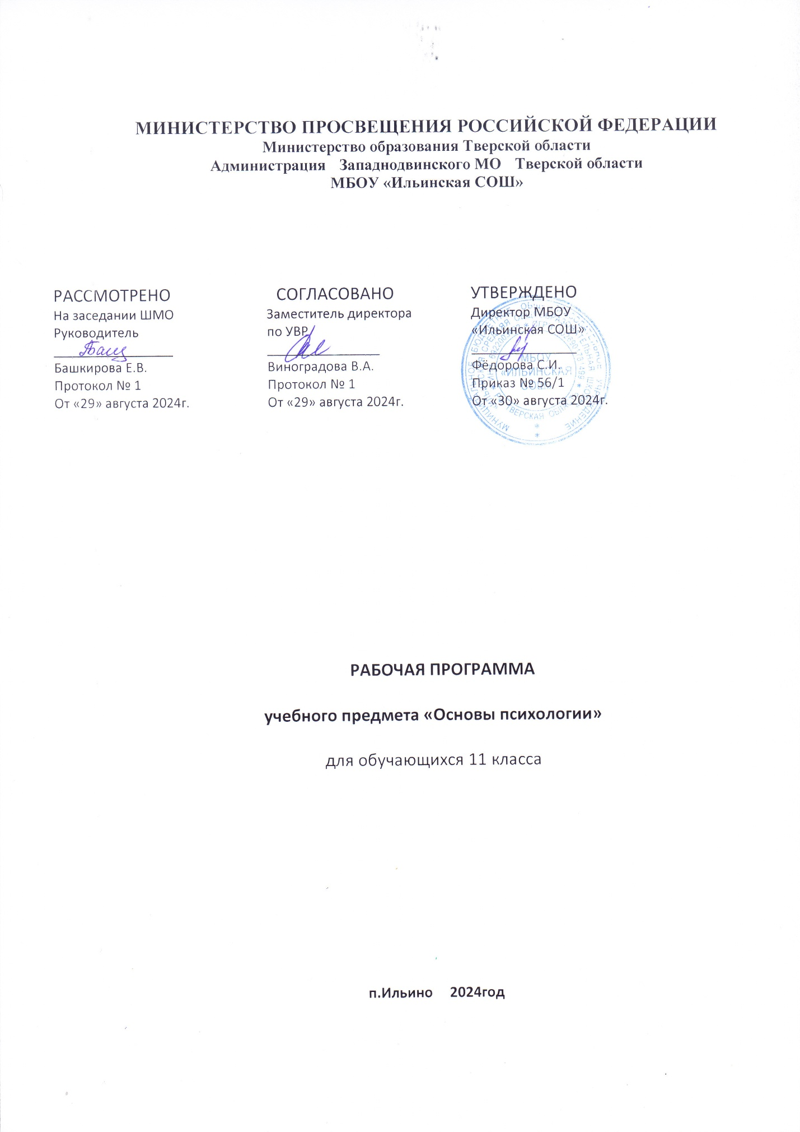
РАБОЧАЯ ПРОГРАММА

.
Пояснительная записка

Преподавание курса психологии в средних общеобразовательных учреждениях представляется актуальной и важной задачей образования, получившего социальный заказ на подготовку подрастающего поколения к жизни в современном обществе. Именно личностные, психологические факторы выступают залогом успешной социализации и творческой реализации человека.
Содержание курса будет способствовать развитию таких компонентов личности, как психологическая культура, культура общения, чувство собственного достоинства, способность к рефлексии и самосовершенствованию, пониманию интересов, мотивов, чувств и потребностей окружающих людей. Изучение курса будет способствовать развитию умения строить свои отношения с окружающими, конструктивному повседневному и деловому.
Слушатели курса увидят, что проблема воспитания рассматривалась писателями по-разному, но всех очень волновала в контексте своего времени. Произведения художественной литературы бережно сохраняют для нас основы народного, духовного, нравственного и эстетического образования.
Основным элементом программы является решение обучающимися практических психолого-педагогических задач. В процессе этого они учатся наблюдать, сравнивать, классифицировать, группировать, выяснять закономерности, делать выводы.
Основными ценностями, на осуществление которых направлена реализация настоящей программы, являются доброта, любовь, нравственная ответственность за судьбу окружающих, свободное самоопределение личности в ценностном пространстве педагогической деятельности, личная ответственность обучающихся за построение собственной жизни.
Основанием для выбора обучающимися данного курса будут являться их жизненные планы, склонности и интересы к работе с детьми.
Реализация программы курса предполагается в виде теоретических занятий.
Итоговая зачётная работа может быть представлена в виде проекта.
Исходя из этих положений, определены цели и задачи курса.
Цели курса:
- углубление понятий и знаний учащихся в области психологии общения;
- формирование психологической готовности старшеклассников к вступлению во взрослую жизнь;
- формирование у обучающихся положительной установки на педагогическую деятельность;
- раскрытие возможностей педагогической деятельности для творческой самореализации личности молодого человека.

Задачи курса:
- дать школьнику знания о самом себе и научить его получать эти знания;
- побуждать к осмыслению общечеловеческих ценностей и выработке личного отношения к ним, выработке внутренней позиции;
- формирование и развитие навыков рефлексии и самопознания личностных качеств;
- создание условий для становления базовой культуры личности, т.е. культуры жизненного (личностного и профессионального) самоопределения обучающихся;
- помощь обучающимся в становлении личностно-ориентированного подхода к образовательному процессу;

- развитие навыков индивидуальной и групповой работы.

Предлагаемый курс рассчитан на учащихся 11 классов, которые с одной стороны владеют программным материалом психологии, а с другой стороны проявляют определенный интерес к профессиям педагогической направленности.

Продолжительность курса – 34 часа из расчёта занятий 1 час в неделю.
В содержание курса включены следующие виды знаний: основные понятия и термины: понятие общения, психические свойства личности человека; конфликт, межличностные отношения, психологические особенности восприятия и понимания людьми друг друга и т.д.
Содержание курса ориентирует на применение активизирующих методов и приемов обучения.
Методы объяснительно-иллюстративного обучения: лекции, рассказ, беседа, самостоятельная работа над учебным материалом.
Коммуникативные методы обучения: дискуссия, диалог,обсуждение.
Принцип исследовательской позиции. Исходя из этого принципа, педагог конструирует и организует такие ситуации, которые давали бы возможность участникам обсуждения осознать и апробировать новые способы поведения в процессе воспитания ребенка.
Принцип партнёрского общения. Партнерским общением является такое, при котором учитываются интересы других участников взаимодействия, а также их чувства, эмоции, переживания, признается ценность личности другого человека.

Предполагаемые результаты освоения программы:
- Развитие самостоятельности мышления обучающихся, приобретение новых коммуникативных качеств, повышение мотивации к самообразованию и творчеству.
- Профессиональное самоопределение школьников, т.е. готовность к осознанному выбору профиля и ориентация в выбранной профессиональной области.
- Социально-педагогическое самоопределение в будущем.

Результатом обучения можно считать формирование у учащихся таких качеств личности как:
- Уверенность в своих возможностях, адекватная самооценка.
- Эмоциональная устойчивость, эмпатия, доброжелательное отношение к многообразию жизни.
- Овладение приёмами саморегуляции в стрессовых ситуациях.
- Умение решать проблемы, выбирая и используя различные конструктивные способы их решения.
- Умение понимать чувства и мотивы поведения других людей.

Основной способ оценивания результативности обучающихся:
- Педагогический анализ наблюдений деятельности обучающихся;
- Работа обучающихся на занятиях, решение ими проблемных ситуаций, проведение диагностических работ.
- Итоговый творческий зачёт.

Тематическое планирование по учебному курсу «Основы психологии (11класс.)

№ | Тема занятия | Кол-во часов | Форма проведения
1 | Возникновение и формирование психологии как науки. | 1 | лекция
2 | Психология в жизни каждого из нас. | 1 | беседа
3 | Отрасли психологии и её место в системе наук. | 1 | Лекция презентация
4 | Психологическая компетентность. | 1 | лекция
5 | Психология познавательных процессов. Определение,свойства и виды ощущений. | 1 | лекция
6 | Определение, свойства, типы и виды восприятия. | 1 | лекция
7 | Определение, виды и способы развития внимания. | 1 | лекция
8 | Определение ,свойства и виды памяти. | 1 | лекция
9 | Определение, виды и стили мышления. | 1 | лекция
10 | Определение, виды и способы создания образов воображения. | 1 | лекция
11 | Язык и речь: определение, функции, виды и свойства. | 1 | лекция
12 | Тест «Познавательные и эмоционально-волевые процессы». | 1 | тест
13 | Характеристика человека как личности. | 1 | тестирование
14 | Эмоционально-волевая сфера человека. | 1 | беседа
15 | Определение, функции и свойства психических состояний. | 1 | лекция
16 | Психическая напряжённост, тревожность. | 1 | лекция
17 | Стресс: признаки и причины возникновения. | 1 | беседа
18 | Депрессия как психическое состояние. | 1 | лекция
19 | Счастье и его психологические особенности. | 1 | беседа
20 | Сущность психического здоровья личности. | 1 | беседа
21 | Тест «Психические состояния личности.» | 1 | тест
22 | Психология семейных отношений. | 1 | лекция
23 | Психологический климат семьи. Семейные взаимоотношения. | 1 | лекция
24 | Человеческие взаимоотношения (личные, деловые). | 1 | лекция
25 | Чувства людей: любовь, дружба ,привязанность. | 1 | беседа
26 | Как общаются разные люди. Виды общения. | 1 | лекция
27 | Вербальные и невербальные средства общения. | 1 | лекция
28 | Деловое общение .Деловая беседа. | 1 | беседа
29 | Конфликт. Типы конфликтов. | 1 | лекция
30 | Поведение и поступки. | 1 | беседа
31 | Юность-пора самоопределения . Профессиональное самоопределение. | 1 | лекция
32 | Психологическая подготовка к экзаменам. | 1 | лекция
33 | Выбор профессии с точки зрения психологии. | 1 | лекция
34 | Итоговая проверочная работа за курс «Основы психологии.» | 1

Список литературы
«Психология» 10-11 класс А.Д. Андреевой, Е.Е. Даниловой, И.В. Дубровиной,• Д.В. Лубовского, А. М. Прихожан, Н.Н. Толстых, 2007. Пономаренко Л. П., Белоусова Р. В, Основы психологии для старшеклассников:• пособие для преподавателя: в 2 ч. М.: Гуманит. Изд. Центр Владос, 2002 Преподавание психологии в школе (3-11 кл.) учебно-методическое пособие под• ред. И.В.Дубровиной. М. , 2007г. .А.Д. Андреевой, Е.Е. Даниловой, И.В. Дубровиной, Д.В. Лубовского, А. М. Прихожан, Н.Н. Толстых. Я.Коломенский «Основы психологии» Учебник для учащихся старших классов• и студентов первых курсов высших учебных заведений.

